**методична розробка ВІДКРИТого УРОКу З ПРЕДМЕТа «МАТЕРІАЛОЗНАВСТВО»**

**на тему:**

***«*Будівельні розчини та їх класифікація*»***



*Підготувала:*

*викладач Бердичівського професійного будівельного ліцею*

*Пшенична Інна Анатоліївна*

**Тема програми:** Будівельні розчини та сухі суміші

**Тема уроку:** Будівельні розчини та їх класифікація

**Мета уроку:**

**Навчальна мета:** сформувати в учнів знання про види будівельних розчинів, їх класифікацію, глибоке осмислення навчального матеріалу; закріпити вміння застосовувати набуті знання до розв’язування практичних завдань.

**Розвиваюча мета:** розвиток логічного мислення, вміння аналізувати та виділяти суттєві ознаки та властивості будівельних матеріалів; сприяти розвитку ініціативності, вміння долати труднощі для досягнення мети.

**Виховна мета:** виховання організованості, дисциплінованості, сприяти позитивному ставленню до навчання. Прищепити професійні якості , виховувати охайність, відповідальність, вміння працювати в колективі, культуру спілкування.

**Методична мета:** використання групових та індивідуальних форм роботи на уроці теоретичного навчання. Засвоєння нових знань , формування професійних навичок.

**Тип уроку:** урок узагальнення і систематизації знань.

**Форма проведення уроку:** ділова гра

**Методи та прийоми:** бесіда, інтелектуальна гра, робота в командах, творче завдання, рефлексія.

**Обладнання, наочність:** комп’ютер, проектор, мультимедійний екран презентація , зразки розчинів, зразки будівельних матеріалів , гідравлічний прес, конус Віка, лабораторне приладдя.

**Міжпредметні зв’язки:** спецтехнологія, виробниче навчання

**Хід уроку**

**І Організаційний момент.**

* Привітання, перекличка, перевірка готовності учнів до уроку

**ІІ Мотивація навчальної діяльності.**

Слово вчителя

**ІІІ Повідомлення теми та навчальної мети уроку.**

**ІV Повторення та аналіз фактів.**

**Гра «Найрозумніший»**

**V Узагальнення та систематизація знань і умінь учнів**

**Проведення змагання « Кращий штукатур» між двома бригадами:**

1.Історія винайдення і застосування розчинів ( **повідомлення « історика – пошуковця**)

2.Види розчинів за призначенням ( повідомлення **прораба бригади «Оздоблювач»)**

3.Процес приготування розчинів ( повідомлення **прораба**  **бригади «Будівельник» )**

4.Перевірка властивостей розчинів (**дослідницька група з демонстрацією лабораторного досліду**)

5. Застосування розчинів в сучасному будівництві ( **змагання між бригадами)**

**VІ Підбиття підсумків уроку**

* Журі підраховує бали, визначає команду, яка найкраще впоралася з завданням
* Оголошення оцінок
* Рефлексія.

**VІ Домашнє завдання**

1.Скласти кросворд із ключовим словом «Розчини ».

2.Завдання підвищеного рівня – зробити презентацію про види розчинів та їх застосування.

**VІІ Література**

* Кошман В.І. посібник «Матеріалознавство для штукатурів, облицювальників, мозаїчників і малярів»
* Дворкін Л.Й. підручник «Опоряджувальні матеріали та вироби»
* Кривенко П.В. підручник «Матеріалознавство для будівельників»
* Нікуліна А.С. підручник «Кам’яні роботи»

**І Організаційний момент.**

Добрий день! Вітаю всіх присутніх.

Я рада вас усіх бачити сьогодні і хочу вам сказати таке:

«Зібратися разом - це початок,

Триматися разом - це прогрес,

Працювати разом - це успіх.»

Отже, давайте плідно працювати , щоб разом досягти успіху

**ІІ Мотивація навчальної діяльності.**

Дуже часто ремонт, який здійснюють своїми силами, не відповідає (з різних причин) нормам та правилам його проведення. Можна мати красиве і зручне житло, але навряд чи в ньому буде комфортно, якщо стіни в кімнаті будуть нерівні, штукатурка буде лущитись ,шматки шпалер звисатимуть. Житло повинно бути затишним. Кожен господар і господиня будинку намагаються впорядкувати своє житло, зокрема зробити ремонт.

На сьогоднішній день ринок будівельних матеріалів настільки різноманітний, що пропонує увазі споживачів широкий асортимент різних видів внутрішнього оздоблення.

Тому мова на сьогоднішньому уроці йтиме про будівельні розчини та їх класифікацію. Справа в тому, що цей матеріал може кардинально змінити вид приміщення, зробити його більш затишним, світлим, комфортним , тому важливо знати їх види.

**ІІІ Повідомлення теми та мети уроку.**

Тема сьогоднішнього уроку: «Будівельні розчини та їх класифікація».

Головною метою нашого уроку є встановлення рівня оволодіння вами основними теоретичними знаннями про види, призначення і властивості розчинів, їх правильного вибору для опорядження стін різних приміщень, а також вміння застосовувати набуті знання до розв’язування практичних завдань.

**ІV Повторення та аналіз фактів.**

Сьогоднішній урок пройде не зовсім звичайно а у вигляді гри. У змаганнях беруть участь дві бригади : **бригада № 1 «Оздоблювач» та бригада № 2 «Будівельник»**

Учасникам бригад пропонується гра « Найрозумніший». За кожну правильну відповідь на задане запитання буде надано 1 бал.

1.Будівельним розчином називають - ….. ( суміш в’яжучого цементу , вапна, дрібного заповнювача, піску та води, яка з тістоподібного стану продовж деякого часу перетворюється в каменеподібне тіло).

2. За об’ємною масою розчини поділяються на такі види ….. ( важкі, легкі)

3.Які в’яжучі речовини застосовують в розчинах _...... ( повітряні та гідравлічні)

4.Які в’яжучі речовини називають повітряними - ….. (це речовини, які тверднуть і зберігають міцність лише на повітрі – це глина, гіпс і повітряне вапно).

5.Які в’яжучі речовини належать до гідравлічних - ….. ( гідравлічне вапно, цемент).

6. Які види будівельного вапна ви знаєте - ……. ( повітряне та гідравлічне).

7. Що є заповнювачем у розчині - ….. (пісок).

8.Які є види пісків - …. ( природні та штучні).

9. Які є види природних пісків - …. ( гірський , річковий, морський)

10. Як отримують штучні піски - … (шляхом подрібнення мармуру, пемзи, керамзиту).

11.Чи придатна водопровідна вода для приготування розчинів -… ( Так придатна. Забороняється застосовувати воду що містить домішки кислот, солей).

12. Що ви знаєте про професію штукатура - … ( диспут).

**V Узагальнення та систематизація знань і умінь учнів**

Мабуть ви погодитесь зі мною, що у кожній галузі кожен працівник повинен бути фахівцем своєї справи. Так? Іншими словами працівник повинен мати компетенцію у тій справі, якою він займається.

Якщо звернутися до словників, то вони тлумачать слово «компетенція» як готовність застосовувати знання, вміння і навички для фахового розв’язання проблем, а «компетентним» називають того, хто володіє необхідною інформацію, вміє застосовувати набуті знання і досвід.

З цього приводу видатний український письменник, поет та педагог Василь Сухомлинський **казав**: «Далеко не кожен стане вченим, письменником, артистом, далеко не кожному судилося винайти порох або велосипед, але майстром своєї справи має стати кожен». Саме цей вислів і є епіграфом до нашого уроку.

Ми вже вивчили певний матеріал розчини, тому сьогодні перевіримо наскільки ви його засвоїли та на скільки ви є майстрами своєї справи, перевіримо вашу компетенцію.

Чи замислювалися ви чому після зведення будівлі умілі руки штукатурів надають естетичний та привабливий вигляд стінам та стелі будинків? Мабуть що так. А для цього потрібно вивчати такий предмет – будівельне матеріалознавство.

Але перш ніж почати змагання ми поринемо з вами в історію винайдення та застосування розчинів.

**1**.**Повідомлення «історика – пошуковця» про історію винайдення та застосування розчинів.**

Нам відомі факти використання до н.е. будівельних роз­чинів, кераміки і фарб на великих будівлях Ближнього Сходу, а також за 2...З тис. років до н.е. на території України (три­пільська культура). Історична пам'ятка Київської Русі - Со­фійський собор, закладений князем Ярославом Мудрим на по­чатку XI ст., один із перших кам'яних споруд на Русі, збудова­них із цегли і каменю та обштукатурений будівельними розчи­нами з розписом *фресками (фарбування по свіжій штука­турці),*а підлоги виконані з шестигранних кольорових кера­мічних плиток. Це свідчить про стародавню історію розвитку будівництва, отже, і матеріалів.

Київський Софіївський собор, закладений 1037 року великим князем київським Ярославом Мудрим, зберіг до наших днів не лише багатство стародавньої архітектури, але й живописне оздоблення XI століття. Стіни Софії Київської були оздоблені фресковим розписом. До сьогодні збереглося 260 квадратних метрів мозаїк та близько трьох тисяч квадратних метрів фрескового розпису XI століття.

**Фре́ска** (від [італ.](https://uk.wikipedia.org/wiki/%D0%86%D1%82%D0%B0%D0%BB%D1%96%D0%B9%D1%81%D1%8C%D0%BA%D0%B0_%D0%BC%D0%BE%D0%B2%D0%B0) affresco — свіжий) — живопис на вологій штукатурці. Фресками - розписами водяними фарбами по сирій штукатурці - вкривалися стіни православних храмів. Така техніка вимагала від художника високої майстерності, швидкого і точного нанесення малюнка і фарб. Відповідно всю композицію необхідно виконати протягом одного дня. Зате фарби добре вбираються, висихають разом з штукатуркою, завдяки чому не обсипаються і не вицвітають. Рецепти складання фарб трималися у суворому секреті, передавалися від майстра до учня. Завдяки чудовим властивостям цієї техніки давньоруські розписи витримали випробування часом.

**2**. **Повідомлення прораба бригади «Оздоблювач» про види будівельних розчинів за призначенням «** За призначенням будівельні розчини розрізняють: мурувальні – для кам’яної кладки, монтажні – для заповнення швів між панелями, опоряджувальні – для штукатурення і облицювання, спеціальні – що мають особливі властивості, акустичні , рентгенозахисні, водонепроникні. За видом в’яжучих речовин розчини поділяють на : гідравлічні - до яких належать цементні розчини та гідравлічні вапняні; повітряні – до яких належать вапняні , гіпсові та глиняні розчини). За фізико-механічними властивостями: за міцністю при стиску марки М4, М10, М25, М50, М75, М100, М150, М200; за морозостійкістю 9 марок від F10 до F300 (характеризують довговічність розчину).

За видом в'яжучого і кількості їх розчини бувають:

- *прості -*з одним в'яжучим (цементні, вапняні, гіпсові, гли­няні), які позначають відношенням, як правило, за об'ємом, наприклад, 1:3 (в'яжуче : заповнювач);

- *складні -*з декількома в'яжучими (цементно-вапняний, вап­няно-гіпсовий), які позначають відношенням, наприклад 1:1:5 (цемент : вапно : пісок).

**3.Повідомлення прораба бригади «Будівельник» про процес приготування розчинів.**

 Залежно від кількісного об'єму в'яжучого розчини поділяються на:

- *пісні*розчини - з недостатньою кількістю в'яжучого (до вес­ла розчин не прилипає);

- *жирні*розчини - з надмірною кількістю в'яжучого (до весла прилипає велика кількість розчину);

- *нормальні*розчини (до весла розчин прилипає в окремих місцях).

*Будівельні розчинні суміші,*як правило, приготовляють цент­ралізовано на спеціальних розчинозмішувальних заводах або вуз­лах. До вапняного розчину, за необхідності, доцільно додавати цемент або гіпс перед його вико­ристанням.

Склад розчину його вид залежить від призначення. Зимою

розчин приготовлюють з підігрітого до 40°С піску і до 80°С води. При невеликих обсягах робіт розчин приготовляють вруч­ну в ящиках або на буйках. При приготуванні цементного розчину перемішують цемент з піском насухо в необхідній пропорції, а потім заливають водою і знов перемішують. При приготуванні цементно-вапняного або цементно-глиняного роз­чину спочатку перемішують цемент з піском насухо, а потім замішують вапняним або глиняним молочком, приготовленим в окремій посудині. При приготуванні вапняно-гіпсового роз­чину, гіпс насипають у рідкий вапняний розчин і перемішу­ють 1 хв, оскільки розчин може *відмолодитись*і стане непри­датним для штукатурення. Вапняно-гіпсовий розчин приготов­ляють для роботи на декілька хвилин. Мішають розчин веслом ,боткою , мутовкою , мішалкою , сапою або лопатою, а при невеликих об'ємах — кельмою. Дозують складові розчину, як правило, за об'ємом (відра­ми, тачками). При невеликих обсягах робіт можна приготовля­ти в пересувних розчинозмішувачах і бетонозмішувачах.

**4.** Перевірка властивостей розчинів (**дослідницька група з демонстрацією лабораторного досліду**).

Пропоную командам представити по одному для проведення лабораторного **досліду «Властивості розчинових сумішей»**

**Довідка «Властивості розчинів»**. Пропоную учасникам команд перерахувати основні властивості розчинів. За кожну вірну відповідь буде додаватись 1 бал.

**1.Рухомість** розчинної суміші (від жорсткої до литої) визна­чається за глибиною занурення в суміш стандартного конуса ма­сою 300 г, довжиною 15 см з кутом при вершині 30° .

**2.Легкоукладальність** - це здатність розчину легко, з мінімальними затратами енергії вкладатись на основі тонким рівномірним шаром. Для легкоукладальності до розчину до­дають пластифікатори (5% розчину милонафте або сульфатно-спиртову барду).

**3.Міцність** затверділого розчину залежить від складу розчи­ну і марки в'яжучого.

**4.Водоутримувальна здатність** характеризується властиві­стю розчину не розшаровуватись під час транспортування (для цього теж додають пластифікатори).

**5. *Морозостійкість***розчину характеризується кількістю циклів навперемінного заморожування та відтаювання зразків - кубиків тих же розмірів у насиченому водою стані з втратою маси до 5% і зниження міцності не більше як 25%.

**5.** Наш конкурс підходить до фіналу. Для визначення переможця пропоную учасникам бригад індивідуальне **завдання «Чорна скринька»**

**Будівельний розчин — поєднує поняття «розчинна суміш», « суха розчинна суміш », « розчин ».**

**Будівельний розчин складається з одного або декілька (__**(**в'яжучих________) + (____заповнювача_______) + (__води _____) Будівельним розчином називають матеріал, що отримується внаслідок затвердіння суміші в'язкої сполуки ( ___(** [**цемент**](http://uk.wikipedia.org/wiki/%D0%A6%D0%B5%D0%BC%D0%B5%D0%BD%D1%82)**, вапно, гіпс, глей, глина), дрібного заповнювача ( __**( [**пісок**](http://uk.wikipedia.org/wiki/%D0%9F%D1%96%D1%81%D0%BE%D0%BA)**_____), затверджувач, затворник ( ____(** [**вода**](http://uk.wikipedia.org/wiki/%D0%92%D0%BE%D0%B4%D0%B0)**___) і у необхідних випадках спеціальні добавки. За видом застосовуваної в'яжучої сполуки будівельні розчини бувають (_____прості** **______), ( ____ складні** **_______),**

**З використанням одного в'яжучого розчини бувають ( ___**( **прості** **______ ).**

**З використанням змішаних в'яжучих(двох і більше) розчини бувають (_____складні ______ ),**

**До в’яжучих належить (_вапно** ) , ( **цемент** ), ( **глина** ) , ( **глей** ), ( **гіпс).** Розчини, які вміщують невелику кількість в’яжучого називають (**пісними**). Вони мало пластичні, менше зручні у роботі, але й дають дуже малу усадку, що є цінним при облицювальних роботах.

Розчини, які мають надлишок в’яжучого матеріалу називають (**жирними**). Вони пластичні, але й дають усадку, розтріскуються.

А середньо арифметичний між цими є розчин який називають (**нормальним**). ­­­­­­­­­­­­­­­­­­­­––––––––––– **П.І.П учасника**  **бригада –––––––**

Прошу прорабів зібрати картки та обмінятися для самоперевірки.

* Підбиття балів та оголошення результатів конкурсу

**6. Домашнє завдання**

1.Скласти кросворд із ключовим словом «Розчини ».

2.Завдання підвищеного рівня – зробити презентацію про види розчинів та їх застосування.

**7. Література**

* Кошман В.І. Матеріалознавство для штукатурів, облицювальників, мозаїчників і малярів
* Дворкін Л.Й. підручник «Опоряджувальні матеріали та вироби»
* Кривенко П.В. підручник «Матеріалознавство для будівельників»
* Нікуліна А.С. підручник «Кам’яні роботи»

Додаток № 1 . 

­­­­­­­­­­­­­­­­­­­­––––––––––– **П.І.П учасника**  **бригада –––––––**

Додаток № 2. Якщо для вас урок прошов цікаво, незвично, ви із задоволенням працювали на уроці і взяли з нього щось для себе корисне – тоді домалюйте на смайлику посмішку



Якщо на уроці у вас якісь завдання викликали труднощі, для вас урок пройшов звичайно, як завжди, і ставлення до нього у вас байдуже – домалюйте на смайлику замість посмішки риску.



Якщо на уроці вам було нудно, нецікаво, ви вважаєте що урок пройшов без користі і ви з нетерпінням чекали дзвоника на перерву – тоді домалюйте смайлику перевернуту посмішку (з опущеними кутиками губ).

 ––––––––––– **П.І.П учасника**  **бригада –––––––**

Додаток № 3. Опорний конспект

***Опорний конспект***

***Тема уроку:***

1. ***Будівельні розчини та їх класифікація.***

* Розчин - це суміш в*яжучого , заповнювача , води та спеціальних домішок до початку тверднення.

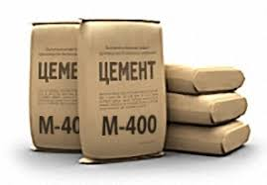 **+ 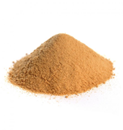 +** 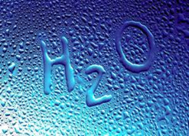

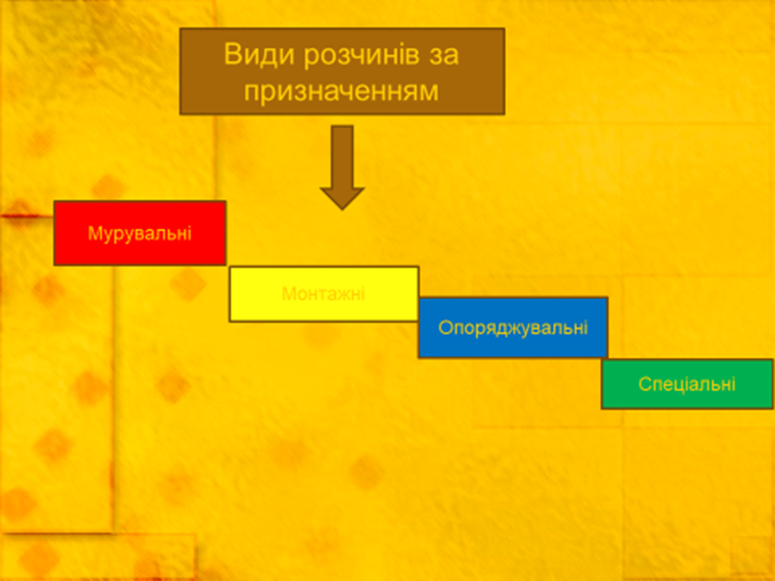

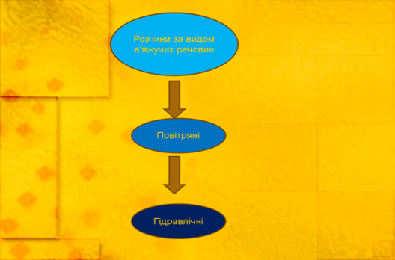

**Повітряні розчини – тверднуть у повітряно – сухих умовах наприклад ( гіпсові)**

**Гідравлічні розчини – починають тверднути на повітрі або у вологих умовах наприклад ( цементні)**

**Залежно від виду в*яжучого матеріалу розчини бувають:**

**А) прості – 1 в*яжучий елемент ( вапняні, цементні, глиняні);**

**Б) змішані – 2 і більше в*яжучих елементи ( цементно – вапняний)**

